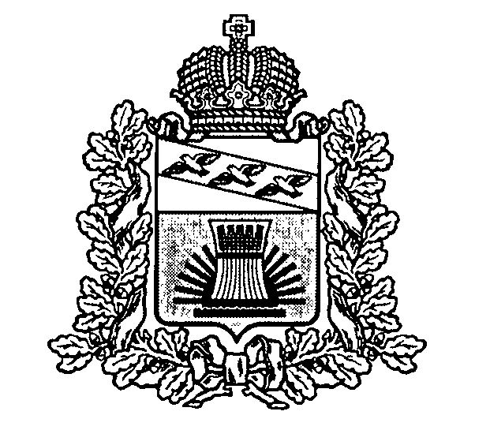
АДМИНИСТРАЦИЯ
ЧЕРЕМИСИНОВСКОГО РАЙОНА КУРСКОЙ ОБЛАСТИ
ПОСТАНОВЛЕНИЕ
от 02.12.2013 №584
Курская обл.,306440, пос.Черемисиново

О создании Совета по улучшению инвестиционного климата и взаимодействию с инвесторами

В целях создания благоприятного инвестиционного климата и обеспечения стабильных условий осуществления инвестиционной деятельности на территории Черемисиновского района Курской области, Администрация Черемисиновского района ПОСТАНОВЛЯЕТ:
1. Утвердить состав Совета по улучшению инвестиционного климата и взаимодействию с инвесторами.
2. Утвердить Положение о Совете по улучшению инвестиционного климата и взаимодействию с инвесторами
3.Считать утратившим силу постановление Администрации Черемисиновского района от 28.12.2011 №660 «О создании Комиссии по улучшению инвестиционного климата и взаимодействию с инвесторами в Черемисиновском районе Курской области».
4.Контроль за выполнением настоящего постановления возложить на первого заместителя Главы Администрации Черемисиновского района, начальника отдела аграрной политики Н.П. Головина.
5.Постановление вступает в силу со дня его подписания.

И.О.Главы Черемисиновского района Н.П. Головин

УТВЕРЖДЕН
постановлением Администрации
Черемисиновского района
от 02.12.2013 №584

СОСТАВ
СОВЕТА ПО УЛУЧШЕНИЮ ИНВЕСТИЦИОННОГО КЛИМАТА И ВЗАИМОДЕЙСТВИЮ С ИНВЕСТОРАМИ
№  пп | Ф.И.О. |  | Должность
1 | Игнатов М.Н. |  | Глава Черемисиновского района Курской области - председатель Совета
2 | Головин Н.П. |  | первый заместитель Главы Администрации Черемисиновского района, начальник отдела аграрной политики - заместитель председателя Совета
3 | Косаухов И.Ю. |  | и.о.заместителя Главы Администрации Черемисиновского района
4 | Озеров В.П |  | управляющий делами Администрации Черемисиновского района- секретарь Совета
5 | Здоровцов А.С. |  | начальник управления строительства, архитектуры, промышленности, ТЭК, ЖКХ, связи, транспорта, ГО ЧС Администрации района - главный архитектор района
6 | Верещагина Н.Д |  | начальник управления финансов Администрации Черемисиновского района
7 | Вдовин В.П. |  | начальник отдела муниципального имущества и земельных правоотношений Администрации Черемисиновского района
8 | Бугорская И.Н. |  | начальник отдела экономического развития Администрации Черемисиновского района
9 | Горлов Н.И. |  | директор по управлению ОАО «Новая жизнь» (по согласованию)
10 | Петрищев Г.М. |  | Генеральный директор ООО «ПаритетИнвест» (по согласованию)
11 | Пикалова Л.А. |  | директор ООО «Единство», Председатель Совета П.О. «Черемисиновское» (по согласованию)
12 | Хмелевской В.М. |  | Глава поселка Черемисиново (по согласованию)
13 | Агеева О.И. |  | глава муниципального образования «Михайловский сельсовет» (по согласованию)
14 | Извеков Л.И |  | начальник Черемисиновского района электрических сетей филиала «МРСК Центра- «Курскэнерго» (по согласованию)
15 | Ахрук Д.В. |  | начальник Черемисиновской газовой службы филиала ОАО «Газпромгазораспределение Курск» в г.Щигры (по согласованию)
16 | Хмелевской Ю.Г. |  | начальник АБЗ СПМК-3 (по согласованию)

УТВЕРЖДЕНО
постановлением Администрации
Черемисиновского района
от 02.12.2013 №584

ПОЛОЖЕНИЕ
О СОВЕТЕ ПО УЛУЧШЕНИЮ ИНВЕСТИЦИОННОГО КЛИМАТА И ВЗАИМОДЕЙСТВИЮ С ИНВЕСТОРАМИ

I. Общие положения

1. Совет по улучшению инвестиционного климата и взаимодействию с инвесторами (далее - Совет) является совещательным органом, созданным с целью дальнейшего совершенствования в Черемисиновском районе работы по активизации инвестиционной деятельности, созданию благоприятных условий для привлечения инвестиций в экономику района и реализации инвестиционных проектов.
2. Решения Совета носят рекомендательный характер.
3. В своей деятельности Совет руководствуется Конституцией Российской Федерации, федеральными законами и иными нормативными правовыми актами Российской Федерации, законами и иными нормативными актами Курской области, Администрации Черемисиновского района, а также настоящим Положением.

II. Основные задачи и функции Совета

4. Основными задачами Совета являются:
создание благоприятных условий для дополнительного привлечения инвестиций в экономику Черемисиновского района Курской области и реализации инвестиционных проектов;
координация деятельности Администрации Черемисиновского района , органов местного самоуправления, предприятий и организаций Черемисиновского района в сфере инвестиционной деятельности;
формирование открытого информационного пространства в области инвестиционной деятельности на территории Черемисиновского района Курской области.
5. Основными функциями Совета являются:
определение приоритетных направлений и формирование стратегических целей по реализации инвестиционной политики на территории Черемисиновского района Курской области;
анализ факторов, влияющих на развитие инвестиционной деятельности, и проблем, возникающих в процессе реализации инвестиционных проектов на территории Черемисиновского района Курской области;
разработка механизмов повышения инвестиционной привлекательности Черемисиновского района Курской области;
рассмотрение механизмов стимулирования роста инвестиционной активности в Черемисиновском районе Курской области;
содействие развитию инвестиционной инфраструктуры;
решение вопросов по созданию промышленных парков на территории Черемисиновского района Курской области;
содействие развитию механизмов государственно-частного партнерства;
содействие в преодолении административных и других барьеров, возникающих при реализации инвестиционных проектов на территории Черемисиновского района Курской области.

III. Полномочия Совета

6. Для выполнения возложенных задач и функций Совет имеет право:
запрашивать и получать в установленном порядке от отделов Администрации Черемисиновского района Курской области, органов местного самоуправления, предприятий и организаций независимо от их организационно-правовых форм и форм собственности материалы, необходимые для решения вопросов, входящих в его компетенцию;
создавать рабочие группы для изучения и подготовки вопросов, выносимых на обсуждение Совета;
направлять рекомендации Администрации Черемисиновского района Курской области, органам местного самоуправления, предприятиям и организациям независимо от их организационно-правовых форм и форм собственности.

IV. Порядок формирования и деятельности Совета

7. Возглавляет Совет председатель Совета ― Глава Черемисиновского района Курской области.
8. Положение о Совете и его состав утверждаются постановлением Администрации Черемисиновского района Курской области.
9. Заседания Совета проводятся по мере необходимости, но не реже одного раза в квартал.
10. Проводит заседание Совета председатель Совета или по его поручению заместитель председателя Совета.
11. Члены Совета участвуют в его заседаниях без права замены. В случае отсутствия члена Совета на заседании он вправе изложить свое мнение по рассматриваемым вопросам в письменном виде.
12. Заседание Совета считается правомочным, если на нем присутствуют не менее половины членов Совета. Решения Совета принимаются простым большинством голосов от числа присутствующих на заседании членов Совета. В случае равенства голосов решающим является голос председательствующего на заседании Совета.
13. Решения Совета оформляются протоколами, которые подписываются председательствующим на заседании Совета и секретарем Совета. В случае несогласия с принятым решением член Совета вправе изложить в письменном виде особое мнение, которое подлежит приобщению к протоколу заседания.

